SOFTEPS®

MANUAL DEL USUARIO

SISTEMA DE CONSULTAS GENERALES

SISTEMA DE CONSULTAS GENERALES.

El sistema de consultas es un aplicativo que permite generar de forma rápida cualquier tipo de listado directamente de los datos de las tablas de la Base de Datos. El sistema también define mas de 500 Consultas estándar de todos los módulos y permite su exportación a Excel, o a Archivo plano. Utiliza las sentencias estándar de SQL o las adicionales a del Motor (PLSQL para ORACLE), y se incorporan nuevas funciones que complementan la funcionalidad del sistema (Como Importación o Exportación a planos, Macros, etc).

Al ingreso, como los otros módulos, el sistema solicita la identificación del Usuario para controlar el acceso y crear una bitácora de generación de reportes.

Después ingresa a la siguiente pantalla desde donde a través de menús, botones o carpetas se puede controlar todas las consultas de una forma sencilla:

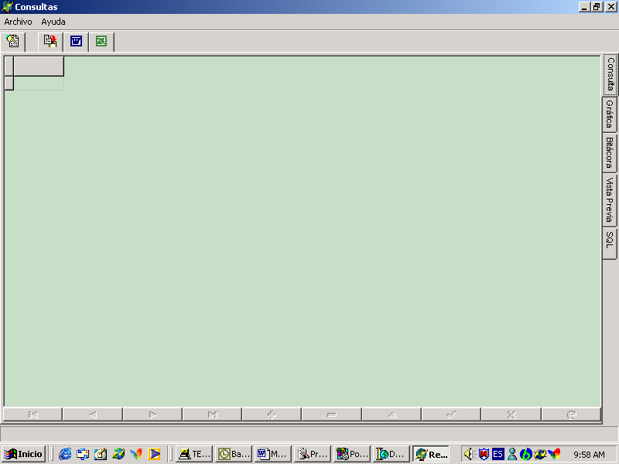

OPCIONES DEL MENU:

Básicamente desde el menú podemos controlar las mayoría de las acciones que realizamos a través de los botones.
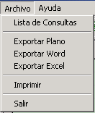

A través de las opciones del menú se pueden acceder a los diferentes eventos que se desean ejecutar como son la Lista de Consultas, Exportar, Imprimir, Ayuda, etc.

ABRIENDO CONSULTAS:

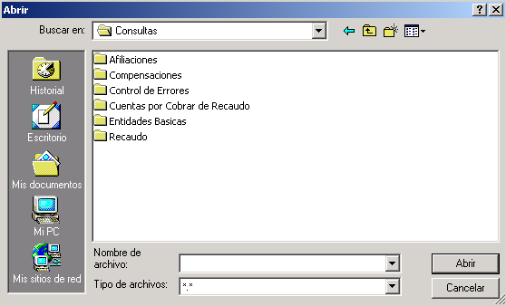Para generar cualquier consulta es necesario ubicarla a través de los botones digitando clic en el botón o a través de la opción del menú “Lista de Consultas”.

Esta opción muestra cada uno de los módulos desde los cuales existen múltiples consultas:

- Entidades Básicas.
- Afiliaciones.
- Recaudo.
- Declaración de Giro y Compensaciones.
- Cuentas por Cobrar del Recaudo.

A través de comandos (SQL, PLSQL, Propios) se pueden generar nuevas consultas conociendo la estructura de la Base de Datos, para la cual es necesario que consulte el manual de diseño del aplicativo.

LISTA PRELIMINAR DE CONSULTAS:

MODULO: Entidades Básicas
* Actividades Económicas.
* ARPs.
* Bancos.
* Barrios.
* Causas Externas.
* Departamentos.
* Diagnósticos.
* Discapacidades.
* Enfermedades.
* EPSs.
* Escolaridad.
* Especialidades.
* Estados Afiliados.
* Estados Civiles.
* Estados Planillas.
* Estratos Socioeconómicos.
* Estructura Costos.
* Forma Farma.
* Grupos Etareos.
* Medicamentos.
* Modalidad Trabajos.
* Municipios.
* Ocupaciones.
* Oficinas.
* Parentescos.
* Procedimientos.
* Profesiones.
* Regionales.
* Relaciones Adicionales.
* Servicios.
* Sexos.
* Tipos Afiliados.
* Tipos Aportantes.
* Tipos Documentos.
* Tipos Empresas.
* Tipos Personas.
* Zonas.

MODULO: Afiliaciones

SUBMODULO: Afiliados
* Afiliados Activos Agrupados por Estrato.
* Afiliados Activos por Depto de Residencia y Tipo.
* Afiliados Activos por Depto de Residencia.
* Afiliados Activos por Municipio de Residencia y Sexo.
* Afiliados Activos por Municipio de Residencia y Tipo.
* Afiliados Activos por Regional de Residencia.
* Afiliados Activos por Regional, Oficina.
* Afiliados Activos.
* Afiliados por Empresas.
* Afiliados Totales Agrupados por Estrato.
* Afiliados Totales.
* Generación Plano Municipio Residencia Activos y Compensando.
* Generación Plano Regional Compensación Activos.
* Grupos Etareos 412 Adicional.
* Lista de Afiliados por Identificación.
* Lista de Afiliados por Modalidad de Trabajo.
* Lista de Afiliados por Nombre.
* Lista de Afiliados por Sexo.
* Lista de Afiliados por Tipos de Afiliados.
* Lista Total de Afiliados.

SUBMODULO: Empresas
* Empresas.
* Total de Empresas.

MODULO:Recaudo y Autoliquidaciones
* Pagos y Compensados por Periodo Cotización, y Presentación.
* Pagos y Compensados por Periodo Cotización.
* Pagos y Compensados por Periodo Presentación, y Cotización.
* Pagos y Compensados por Periodo Presentación.
* Pagos y Compensados por Regional y Fecha de Pago.
* Pagos y Compensados por Regional y Periodo Presentación.
* Planilla de Autoliquidación Activas por Empresa.
* Planilla de Autoliquidación por Ciudad.
* Planilla de Autoliquidación por Empresa.
* Planilla de Autoliquidación.
* Planillas de Autoliquidación por Cierre y Estado.
* Planillas por Afiliado.
* Planillas por Cierre y Estado.
* Planillas por Cierre, Estado, Sexo y Etareo.
* Planillas por Departamento.
* Planillas por Empresa.

MODULO: Cartera
* Afiliados con upc y en Cartera Morosa.
* Afiliados Morosos Por Periodo.
* Consulta de Cartera por Afiliado.
* Consulta de Cartera por Empresa.
* Consulta de Cartera por Regional y Acumulado Empresa.
* Listado de Afiliados con Ult_Periodo_Pago.
* Total de Afiliados con Ult_Periodo_Pago.
* Total de Cartera por Periodo, Tipo, Tipo Afiliado.
* Total de Cartera por Regional, Periodo, tipo, Tipo Afiliado.
* Total de Cartera tipo, tipo afiliado.

MODULO: Declaración de Giro y Compensaciones
* Afiliados por Numero de Declaración.
* Cierres de Compensación.
* Declaraciones.
* Generación Archivo Detalle Formulario Compensación Afiliados Dependientes.
* Generación Archivo Detalle Formulario Compensación Cot,Afi,Ben Por Grupo Etareo.
* Generación Archivo EPS Benefiarios Por Numero de Declaración.
* Generación Archivo EPS Cotizantes Por Numero de Declaración.
* Generación Archivo Formulario Compensación General.

COMO EXPORTAR DATOS:

Se pueden exportar a:

- Plano separado por comas o tabulador.
- Excel

La forma de exportar están sencillo como digitar clic en cualquiera de estos tres opciones (O a través del menú) y definir la carpeta donde quedara y el nombre del archivo en el que quedara.

Para el caso de Excel el programa abre automáticamente el respectivo programa e importa los datos.

FORMATO DE LA CONSULTA:

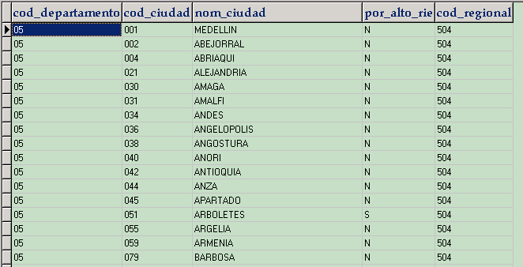El sistema muestra los datos en forma de grilla (Filas, Columnas) con los datos escogidos. La mejor forma de utilizar estas consultas es la exportarlas a excel y formatear los datos de la forma deseada por el usuario con la presentación que desee.

